DOM – Document Object Model

Fragen:

* was ist das DOM und welche Rolle spielt es?
* Wo wird es eingesetzt?

Das Dom ist eine Plattform bzw. ein Schema und eine sprachenunabhängige Schnittstelle, die es Programmen und Scripten erlaubt, auf den Inhalt, die Struktur und den Stil von Dokumenten dynamisch zuzugreifen und zu aktualisieren.

Frage:

* Welche Rolle spielt das DOM bei Webseiten (HTML-DOM)?

Wenn eine Webseite aufgerufen wird, erstellt der Browser zuerst ein Objekt namens window. Dieses Objekt enthält neben anderen Objekten ein Unterobjekt DOM. Dieses HTML-DOM beschreibt die Struktur der Webseite, also wie deren Elemente miteinander verschachtelt sind und enthält deren Inhalt. Nicht nur die HTML-Seite wird in das DOM-Objekt überführt, sondern es werden auch die verlinkten css-und java-script Dateien in diesem DOM-Objekt dargestellt. Die unterste Ebene im HTML-DOM ist immer der Inhalt zu einem Tag-Element.

Anm.: $document(). oder $(). oder $. zeigt an, daß das DOM korrekt geladen wurde

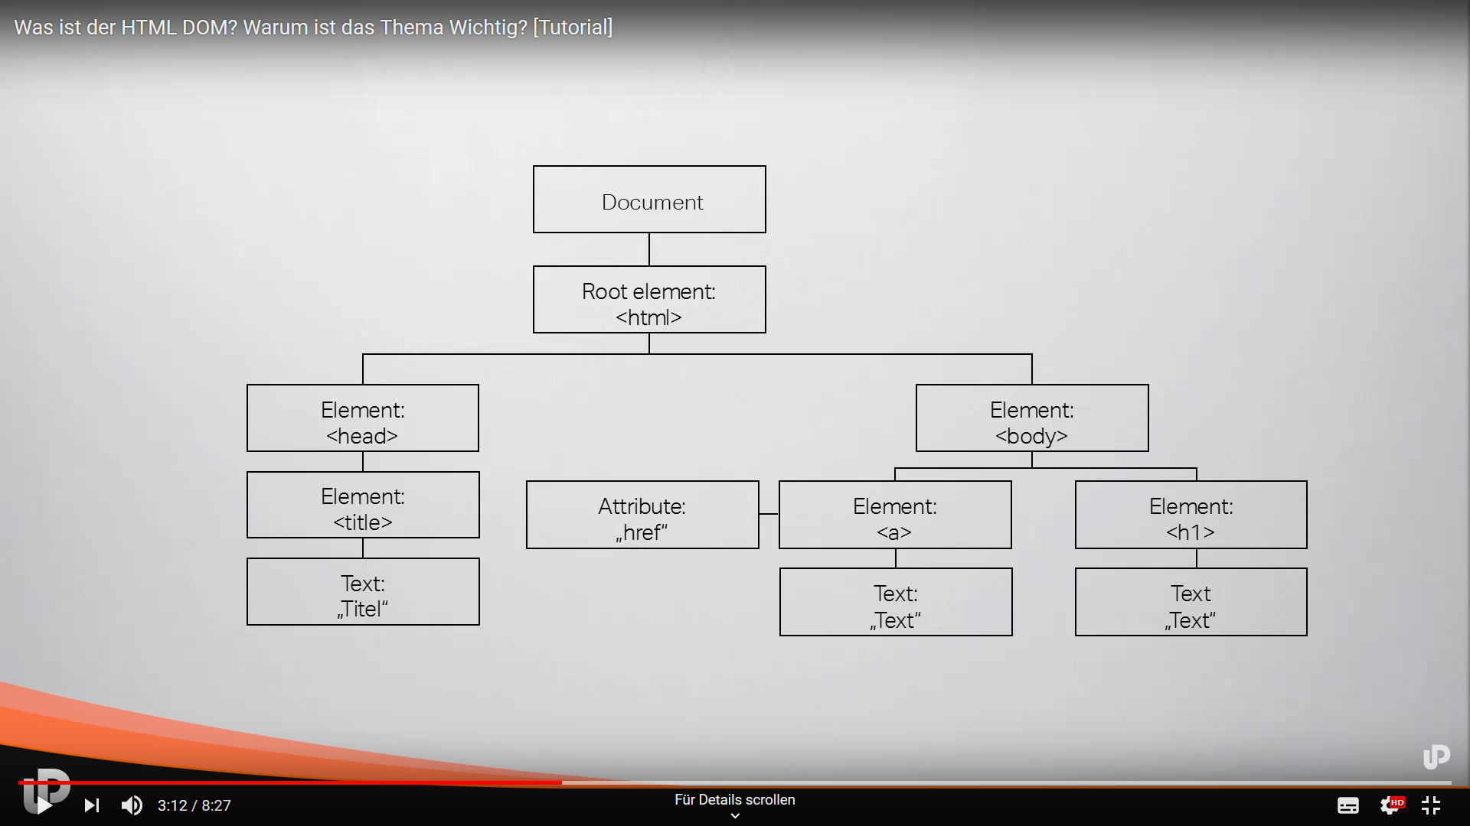

z.B. <a>“Text“</a>.

Hier ist das Tag-Element: <a> und der Inhalt von Text: „Text“

Java-Script hat über das DOM die Möglichkeit, alle HTML-Elemente zu verändern, neue hinzuzufügen und zu löschen. Java-Script kann also den DOM-Baum einer HTML-Seite verändern.

JQuery und boottrap:

Die Idee bei JQuery ist, eine allgemeine Java-Script-Bibliothek zu entwickeln, die das DOM für alle Browser gleich interpretiert. Diese Bibliothek heißt JQuery.

Es gibt etwas ähnliches für css-Klassen (Cascading Style Sheets). Dies nennt sich boottrap. Das wiederum benutzt das JQuery im Hintergrund.

MVC – Model View Controller

**MVC** ist das Akronym für **Model View Controller. Es beschreibt ein allgemeines Softwarearchitektur-Konzept** zur Aufteilung und Trennung von Komponenten, welches mit der Programmiersprache Smalltalk eingeführt wurde und in der objektorientierten Programmierung eingesetzt wird.

Es besteht aus den folgenden drei Teilen: Diese **Abstraktionen** vereinfachen spätere Änderungen und Erweiterungen.

* Ein Modell (Model), das die zugrunde liegende logische Struktur von Daten in einer Anwendung repräsentiert. Das Modell enthält alle Daten bzw. weiß, wo die Daten zu finden sind. Dieses Objektmodell enthält keinerlei Informationen über die Benutzeroberfläche.
* Eine Präsentation (View) als eine Sammlung von Klassen, die die Elemente in der Benutzeroberfläche darstellen (alle Dinge, die Benutzer sehen und auf die sie auf dem Bildschirm reagieren können, wie Buttons, Display-Boxen und so weiter). Die Präsentation ist vor allem für die Darstellung der benötigten Daten aus dem Modell und die Entgegennahme von Benutzerinteraktionen zuständig.
* Eine Steuerung (Der Controller) beinhaltet die Logik, bearbeitet die anstehenden Ereignisse und verbindet das Modell und die Präsentation. Sie übernimmt die Kommunikation zwischen den Klassen im Modell und in der Präsentation. Sie verwaltet eine oder mehrere Präsentationen, nimmt von ihnen Benutzeraktionen entgegen, wertet diese aus und agiert entsprechend.

Ziel des MVC-Konzepts ist ein flexibler Programmentwurf, der eine spätere Änderung oder Erweiterung erleichtert und eine Wiederverwendbarkeit der einzelnen Komponenten möglich macht. Es kann dann zum Beispiel eine Anwendung geschrieben werden, die dasselbe Modell nutzt und es dann für [Windows](https://whatis.techtarget.com/de/definition/Microsoft-Windows), Mac, [Linux](https://whatis.techtarget.com/de/definition/Linux) oder für das Internet zugänglich macht. Die Umsetzungen nutzen dasselbe Modell, nur Controller und View müssen dabei jeweils neu implementiert werden.

Bezogen auf EJB ergibt sich folgende Aufteilung:

* Das Modell wird repräsentiert durch die JPA (Java Persistence Api)
* Die View wird repräsentiert durch JSP-Dateien
* Der Controller wird repräsentiert durch die EJB`s

AJAX - *Asynchronous JavaScript and XML*

AJAX bezeichnet eine Technik (keine Programmiersprache!), mit der von einer Webseite auf einen Webserver zugegriffen werden kann. Der Server liefert die Daten für die Darstellung auf der Webseite. Mit Ajax können einzelne Bereiche einer Webseite ausgetauscht bzw. verändert werden, ohne daß die ganze Seite nachgeladen werden muß. Der Austausch bzw. die Änderung geschieht durch Nutzerinteraktion und erfolgt asynchron, so daß der Browser nicht auf die Daten warten muß und weiterarbeiten kann.

AJAX ist eine Kombination aus einem im Browser eingebauten XML HttpRequest Objekt (um Daten von einem Server zu erfragen) und JavaScript + HTML DOM (zur Darstellung der Server-bezogenen Daten auf dem Bildschirm).

Mit anderen Worten: AJAX ist nichts Anderes als JavaScript, Serveraufrufe und Eingriff in das DOM wiederum über JavaScript.

Der Name AJAX ist etwas irreführend: das X im Namen bedeutet nicht, daß für den Datenaustausch zwischen Webseite und Webserver nur XML zum Einsatz kommt. Es können neben XML auch CSV-Formate (Comma Separated Values) für reinen Text oder JASON-Formate (Java Script Object Notation) verwendet werden.

Merke: CSV kann nur Text und Zahlen speichern, JASON kann Objekte speichern (Schachtelungen möglich)

Funktionsweise von AJAX:

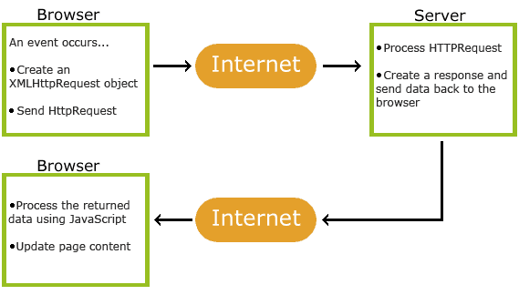

Externe Standards (Frameworks) für Java

* Hibernate:

Ein quelloffenes Framework für Java zur Abbildung von Objekten in relationalen Datenbanken (englisch *Oject-Related-Mapping*, kurz ORM). Hibernate implementiert die [Java Persistence API](https://www.itwissen.info/JPA-Java-persistence-API.html) (JPA) - eine Standard-API für Objekt-relationale Abbildungen. Hibernate ermöglicht es, gewöhnliche Objekte mit [Attributen](https://de.wikipedia.org/wiki/Objektorientierte_Programmierung#Terminologie) und [Methoden](https://de.wikipedia.org/wiki/Objektorientierte_Programmierung#Methoden) (im Java-Umfeld [Plain Old Java Objects](https://de.wikipedia.org/wiki/Plain_Old_Java_Object) oder POJOs genannt) in [relationalen Datenbanken](https://de.wikipedia.org/wiki/Relationale_Datenbank) zu speichern und aus entsprechenden Datensätzen wiederum Objekte zu erzeugen. Beziehungen zwischen Objekten werden auf entsprechende Datenbank-Relationen abgebildet. Hibernate bietet Mechanismen an zur Kompatibilität mit verschiedenen Datenbanken. Die Abfragesprache für Datenbankzugriff nennt sich HQL (Hibernate [Query Language](https://www.itwissen.info/QL-query-language-Abfragesprache.html)).

* Spring:

Ein umfangreiches, [quelloffenes](https://de.wikipedia.org/wiki/Quelloffen) [Framework](https://de.wikipedia.org/wiki/Framework) für [Java](https://de.wikipedia.org/wiki/Java_(Programmiersprache)), welches oft für Web-Anwendungen verwendet wird. Hintergrund der Entwicklung von Spring war es, eine leichtgewichtige (lightweight framework) Alternative zu den oft komplexen J2EE-Architekturen zu realisieren. Dazu basiert Spring auf einem POJO-orientieren Programmiermodell. Komplexere [Architekturen](https://www.itwissen.info/Architektur-architecture.html) sind bei Verwendung von Spring einfacher testbar, und der [Quellcode](https://www.itwissen.info/Quelltext-source-code.html) ist leichter zu pflegen. Spring setzt im Kern das Konzept [Dependency Injection](https://www.itwissen.info/Dependency-Injection-dependency-injection-DI.html) (DI) um und berücksichtigt weiterhin die Mechanismen der [aspektorientierten Programmierung](https://www.itwissen.info/Aspektorientierte-Programmierung-aspect-oriented-programming-AOP.html) (AOP). Kein Java Enterprise Server notwendig.

* Struts:

Ein [quelloffenes](https://de.wikipedia.org/wiki/Open_Source) [Framework](https://de.wikipedia.org/wiki/Framework) für die Präsentations- und Steuerungsschicht von Java EE Web Anwendungen. Struts wurde entwickelt, um die Erstellung von Webseiten zu vereinfachen. Struts beschleunigt die Entwicklung von Webanwendungen wesentlich, indem es [HTTP](https://de.wikipedia.org/wiki/Hypertext_Transfer_Protocol)-Anfragen in einem standardisierten Prozess verarbeitet. Dabei bedient es sich standardisierter Techniken wie [JavaServlets](https://de.wikipedia.org/wiki/Servlet), [JavaBeans](https://de.wikipedia.org/wiki/JavaBeans), Resource Bundles und [XML](https://de.wikipedia.org/wiki/Extensible_Markup_Language) sowie verschiedener [Apache-Commons](https://de.wikipedia.org/wiki/Apache_Commons)-Pakete. Struts basiert auf dem MVC-Konzept und es benutzt und erweitert die Java Servlet API.

* Java Server Faces (JSF):

Ein [Framework](https://de.wikipedia.org/wiki/Framework) für Webanwendungen der [Java Platform, Enterprise Edition](https://de.wikipedia.org/wiki/Java_Platform,_Enterprise_Edition) (Java EE). Wie Struts wurde JSF entwickelt, um die Erstellung von Webseiten zu vereinfachen. Basierend auf [Servlets](https://de.wikipedia.org/wiki/Servlet) und [JSP](https://de.wikipedia.org/wiki/JavaServer_Pages)-Technik, kann der Entwickler auf einfache Art [Komponenten](https://de.wikipedia.org/wiki/Komponente_(Software)) für [Benutzerschnittstellen](https://de.wikipedia.org/wiki/Benutzerschnittstelle) in [Webseiten](https://de.wikipedia.org/wiki/Webseite) einbinden und die [Navigation](https://de.wikipedia.org/wiki/Navigation) definieren. JSF ist hauptsächlich für die Präsentation, also der Entwicklung von [grafischen Benutzeroberflächen](https://de.wikipedia.org/wiki/Grafische_Benutzeroberfl%C3%A4che) zuständig. JSF und benutzt wie Struts das Model View Controller Architekturmuster (MVC).

Standard-Datenaustauschformate bei Webservices: JSON, XML, CSV

* JSON (Java Script Object Notation):

Ein schlankes, textbasiertes Datenaustauschformat (im Editor zu öffnen), das für Menschen einfach zu lesen und zu schreiben und für Maschinen einfach zu parsen (Analysieren von Datenstrukturen) und zu generieren ist.

Bei JSON handelt es sich um ein Textformat, das komplett unabhängig von Programmiersprachen ist, aber vielen Konventionen folgt, die aus der Familie der C-basierten Sprachen bekannt sind (inklusive C, C++, C#, Java, JavaScript, Perl, Python und vielen anderen).

JSON baut auf zwei Strukturen auf:

* **Name/Wert Paare**. In verschiedenen Sprachen wird dies realisiert als ein Objekt (object), Satz (record), Struktur (struct), Wörterbuch bzw. Verzeichnis (dictionary), Hash-Tabelle (hash table), Schlüssel-Liste (keyed list) oder als ein assoziatives Array (associative array).
* **Eine geordnete Liste von Werten.** In den meisten Sprachen wird das als Array (array), Vektor (vector), Liste (list) oder Sequenz (sequence) realisiert.
* In JSON gibt es:

value, objekt, array, string, number, true, false, null

* XML (Extensible Markup Language):

Eine textbasiertes Datenaustauschformat, ähnlich wie JSON. XML benutztTags, die zwischen spitzen Klammern '<' '>' stehen. Mit XML können eigene Tags definiert werden. Lediglich wie ein Tag aussehen muss ist definiert, nicht aber was er bedeutet.

* CSV (Comma Separated Values):

Ein textbasiertes Datenaustauschformat für einfach strukturierte Daten (nur Strings und Zahlen). Ein Zeichen wird zur **Trennung von** [**Datensätzen**](https://de.wikipedia.org/wiki/Datensatz) benutzt. Dies ist in der Regel der [Zeilenumbruch](https://de.wikipedia.org/wiki/Zeilenumbruch) des dateierzeugenden [Betriebssystems](https://de.wikipedia.org/wiki/Betriebssystem). Ein Zeichen wird zur **Trennung von** [**Datenfeldern**](https://de.wikipedia.org/wiki/Datenfeld) **(Spalten)** innerhalb der Datensätze benutzt. Allgemein wird dafür das [Komma](https://de.wikipedia.org/wiki/Komma) eingesetzt

Webservices

JPQL (Java Persistence Query Language)

Eine für die JPA (Java Persistence Api) gültige Abfragesprache. Hier werden nicht Tabellen- und Spaltennamen abgefragt, sondern es wird über den Entity Manager auf Klassennamen und Instanzattributsnamen zugegriffen.

Responsives Webdesign

Gemeint ist die automatische Anpassung der Webseiten-Darstellung an die unterschiedliche Anzeigegröße der Endgeräte. Die Anzeige soll beim responsiven Webdesign für alle Endgeräte gleich sein. Gesetzt wird diese Eigenschaft im meta tag einer Webseite mit dem Attribut: name=“viewport“.

jQuery

jQuery ist eine freie JavaScript-Bibliothek, die Funktionen zur Dom-Navigation und

-Manipulation zur vefügung stellt. Es ist die meist verwendete Java-Skript-Bibliothek.

Jede 2te Webseite Webseite und 70% der an häufigsten besuchten Webseiten nutzen jQuery,

auch in vielen Content Management Systemen und Webframeworks kommt jQuery zum Einsatz.

Die jQuery-Basisbibliothek besteht aus einer Java-Script Datei, in der alle

Grundlegenden Dom-, Ereignis-, Effekt- und AJAX-Funktionen enthalten sind.

Funktionen:

-Ajax-Funktionalitäten

-Animationen unf Effekte

-Erweitertes Event-System

-versch. Hilfsfunktionen

-DOM-Manipulation